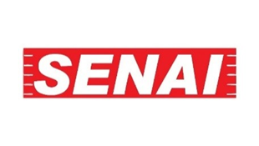

**SERVIÇO NACIONAL DE APRENDIZAGEM INDUSTRIAL**

**PWBE: MVC**

**Nicolas Vilela Barros da Costa Alves**

**Feveiro – 2025**

**MVC:**

MVC é uma sigla para um padrão de projeto e foca seu estudo no modelo **Model-View-Controller.**

A história deste padrão veio do Engenheiro Civil Christopher Alexander criou o que se considera o primeiro padrão de projeto em meados da década de 70. É considerado um padrão de projeto uma solução já testada e documentada que resolva um problema específico em projetos distintos.

**Model:** Lida com os dados

**Template:** Lida com a exibição de todos os dados

**View:** A lógica de controle e a interação

Juntando este padrão de projeto a eficiência é melhorada, a documentação fica mais fácil de ser feita e explicada.

**DENTRO DO DJANGO**

Tem um ciclo de como funciona dentro do django:

1. O usuário faz uma requisição
2. O URL é roteado para uma **view**
3. A **view** começa interagir com o **mode**l (arquivo que tem a lógica da aplicação
4. O **model** retorna os dados para a **view**
5. A **view** passa todos os dados para o **template**
6. O Django retorna o HTML renderizado para o navegador do usuário.